Олимпийская страна 2014

Место |  | Страна | Медали  В баллах | Численность  населения | Олимпийский  балл
1 |  | Норвегия | 80 | 5 119 500 | 0,000 015
2 |  | Словения | 20 | 2 070 010 | 0, 000 009
3 |  | Австрия | 49 | 8 488 511 | 0,000 005 772
4 |  | Швейцария | 41 | 8 036 917 | 0, 000 005 102
5 | 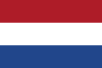 | Нидерланды | 70 | 16 851 925 | 0,000 004 154
6 |  | Латвия | 8 | 2 017 526 | 0, 000 003 966
7 |  | Швеция | 37 | 9 555 893 | 0, 000 003 872
8 |  | Финляндия | 15 | 5 454 100 | 0, 000 002 750
9 |  | Беларусь | 26 | 9 467 200 | 0,000 002 746
10 |  | Канада | 85 | 33 952 000 | 0.000 0025
11 | 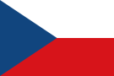 | Чехия | 24 | 10 516 125 | 0,000 0022
12 | 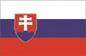 | Словакия | 5 | 5 412 008 | 0, 000 000 900
13 |  | Германия | 63 | 80 523 746 | 0,000 000 787
14 |  | Франция | 39 | 63 702 254 | 0, 000 000 619
15 | 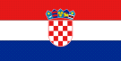 | Хорватия | 3 | 4 398 150 | 0, 000 000 75
16 |  | Польша | 22 | 38 533 299 | 0, 000 000 578
17 |  | Россия | 78 | 143 657 134 | 0, 000 000 545
18 |  | Южная Корея | 26 | 50 004 441 | 0, 000 000 520
19 | 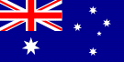 | Австралия | 7 | 23 935 000 | 0, 000 000 304
20 |  | США | 78 | 317 320 000 | 0, 000 000 246
21 |  | Италия | 12 | 59 685 227 | 0, 000 000 203
22 |  | Великобритания | 10 | 63 887 988 | 0, 000 000 158
23 |  | Япония | 20 | 127 336 000 | 0, 000 000 157
24 |  | Украина | 6 | 45 439 822 | 0, 000 000 133
25 | 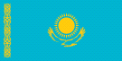 | Казахстан | 1 | 17 098 546 | 0, 000 000 058
26 |  | Китай | 29 | 1 363 858 000 | 0,000 000 021

